宜蘭縣 101學年度校外教學資源整合案－教學運用回饋表
＊填表說明：
為暸解與修正本學年度校外教學資源整合案各路線開發相關內容、各校教學實施情況及本案整合方向之適切性，請各校於教學辦理完畢後針對以下6個回饋向度及其內容，真實提出您的反思與回饋意見，以為重要修正依據，感謝您的協助。（請於辦理教學完畢後一週內免核章回傳至：yaotc63@gmail.com）

辦理學校 | 金岳國小 |  | 教學者 |  | 金岳國小教師:李秉澔、陳佩歆、徐嘉珍、陳國傑
實施班級 | 四到六年級 |  | 教學日期 |  | 102.5.7
運用路線主題 | 金岳國小：宜蘭縣「羅東林業文化園區」 |  | 回饋日期 |  | 102.5.8
回饋向度 | 項目內容＆建議 | 是否達成 |  | 反思與回饋  （請詳述實際辦理情形）
1、行前規劃與教育 | 1.教學計畫擬定及事前與  行政、家長或講師人員充分溝通 | ■完全達到  □部份達到  □未達到 |  | 教學計畫擬定好後，出發前先發通知單與行程表給家長，並運用教師晨會時間、學生升旗朝會行前說明與溝通。
1、行前規劃與教育 | 2.提供活動手冊  （包含課程目標、行程、活動方式或講義等） | ■完全達到  □部份達到  □未達到 |  | 事前提供相關內容、活動行程及方式、學習單等。
1、行前規劃與教育 | 3.指導學生做事前準備（含先備知識、學習目標說明及引起動機等） | ■完全達到  □部份達到  □未達到 |  | 發通知單，向學生介紹行程並說明此次校外教學的學習目標。
1、行前規劃與教育 | 4.路線場勘及安全評估 | ■完全達到  □部份達到  □未達到 |  | 教學團隊於出發前探勘場地與路線，評估是否安全，並了解園區內路線可先行規劃出入動線。
2.教學設計與實施 | 1.教學設計之多樣性及與 課程之連結性 | ■完全達到  □部份達到  □未達到 |  | 教學設計多樣並與課程連結性高。
2.教學設計與實施 | 2.鼓勵學生多觀察、多思考、並提出個人觀感與疑惑 | ■完全達到  □部份達到  □未達到 |  | 透過觀察體驗、健行活動，學生能仔細觀察羅東林業文化園區自然生態環境。能和自己的生活經驗相結合，學生也能踴躍發言。
2.教學設計與實施 | 3.真實教學與原教學規劃  或設計之相符性 | ■完全達到  □部份達到  □未達到 |  | 學生能透過實際踏查並觀察羅東林業文化園區自然生態景觀，了解到昔日木材集散地與今日的差異。
2.教學設計與實施 | 4.充分運用場域資源，真實接觸體驗，培養與環境的友善互動 | ■完全達到  □部份達到  □未達到 |  | 學生能體會森林對我們環境的貢獻，是天然的空氣濾淨器。也能瞭解羅東林業園區林業文化園區有個很大的蓄水池，其作用為何。
2.教學設計與實施 | 5.安排課程觀察員，提升  課程品質 | ■完全達到  □部份達到  □未達到 |  | 各班安排一位教職員為課程觀察員，與導師一同提供學生諮詢服務及注意學生安全。
3.場域服務與支援 | 1.專業及充足師資提供  （如：專業性與教育性、  師資與學生數比例是否  合宜） | ■完全達到  □部份達到  □未達到 |  | 每班由導師擔任解說引導，還有一位教職員陪同協助。一班大約6~10位學生，有2位教師隨班指導。
3.場域服務與支援 | 2.充足之教學資源提供 | □完全達到  ■部份達到  □未達到 |  | 園區內自然生態教學資源相當豐富，讓人沉浸在芬多精的氣氛中。生態植物牌、火車牌能加上解說文字、圖片更能讓學生清楚了解。
3.場域服務與支援 | 3.適宜之場域空間與動線規劃 | □完全達到  ■部份達到  □未達到 |  | 場域空間寬敞，給人自在舒適的閒情逸致；若能有明顯的園區路線圖指示動線會更好。
3.場域服務與支援 | 4.多樣化的學習活動安排 | ■完全達到  □部份達到  □未達到 |  | 活動安排多元，透過觀察、討論、體驗、健行等活動相互穿插。
4.學習評量與回饋 | 1.針對課程觀察結果及師  學的回饋意見，進行回  顧檢討 | ■完全達到  □部份達到  □未達到 |  | 這次改變方式，先在校外教學前上網查詢學習單資料，於教學後進行回顧與檢討。
4.學習評量與回饋 | 2.預期學習目標達成狀況 | ■完全達到  □部份達到  □未達到 |  | 出乎意料之外，沒想到先發下學習單提早查詢相關資料，學生對於校外教學的地點、特色、體驗活動更加印象深刻。
4.學習評量與回饋 | 3.藉各種方式引導學生做  意義連結與同儕分享  （小組分組、心得寫作與  發表等） | ■完全達到  □部份達到  □未達到 |  | 有些題目先讓學生分組討論，並運用資訊融入綜合課程上網查詢資料。課程結束後透過學習單、課堂討論引導學生分享與回饋。
5.學習紀錄  與成果 | 條列式說明並以附件方式羅列於後 | - 學習單  - 學習過程照片
6.其他建議  事項 | （其他對本次教學規劃與  實施建議） | 無。

宜蘭縣「羅東林業文化園區」教學運用回饋成果
1.宜蘭縣「羅東林業文化園區」學生學習單
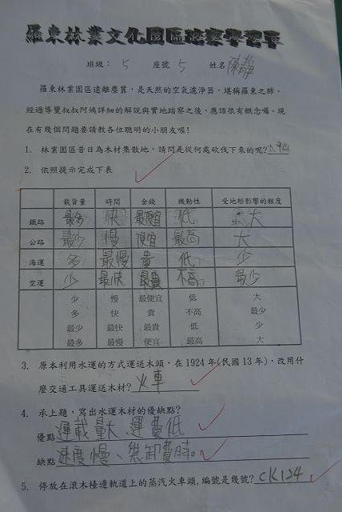 | 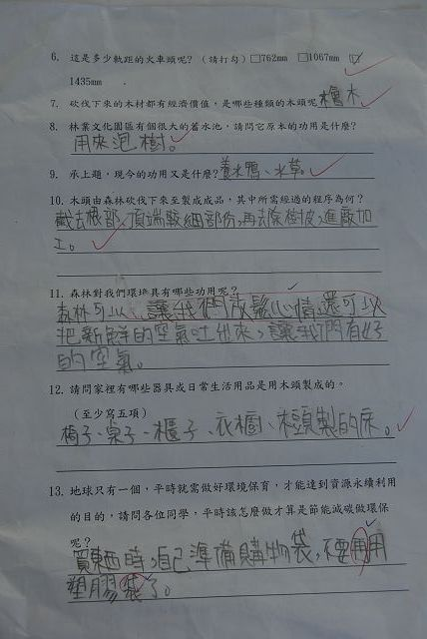
了解昔日的木材集散地，以及水運木材的優缺點。 | 了解現今蓄水池的功用，以及森林對環境保育的功用並能做好環保。
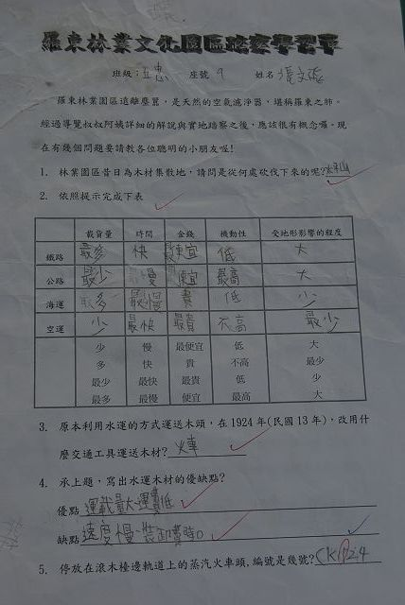 | 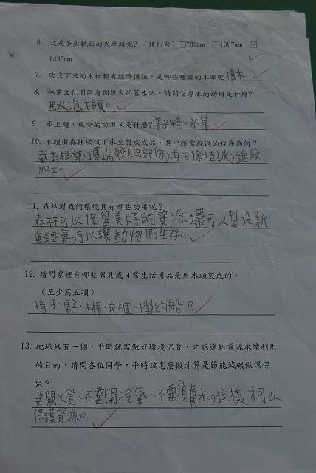
為了尋找蒸汽火車頭的編號，學生遍尋不著吃足了苦頭，最後才查詢到。 | 學生提出森林可以保留美好資源，還可以製造新鮮空氣讓動物生存下去。

2.宜蘭縣「羅東林業文化園區」學生學習過程
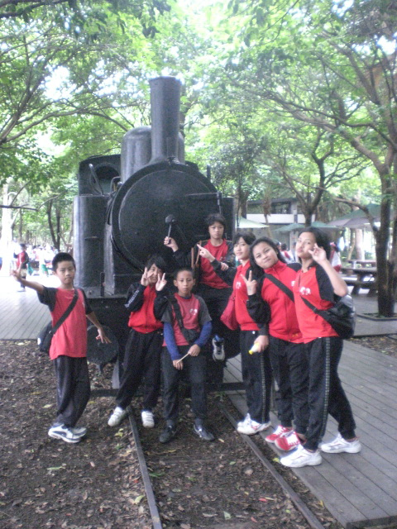 | 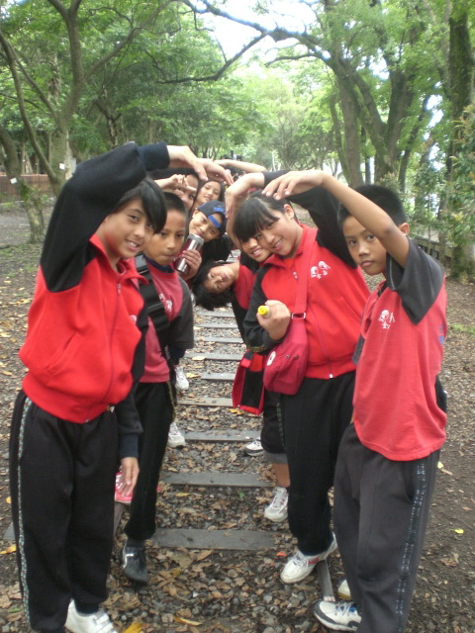
「林業文化園區」，近在羅東市區，不用走遠。找到園區裡的舊火車頭了。 | 在芬多精的氣氛中，欣賞林園景緻，體會當時林業盛況與豐富文化內涵。
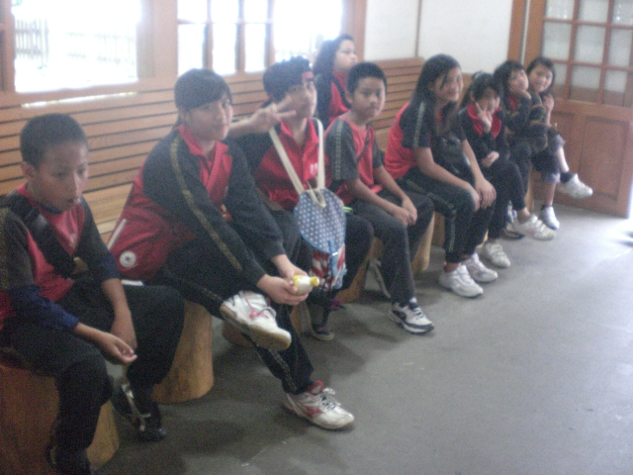 | 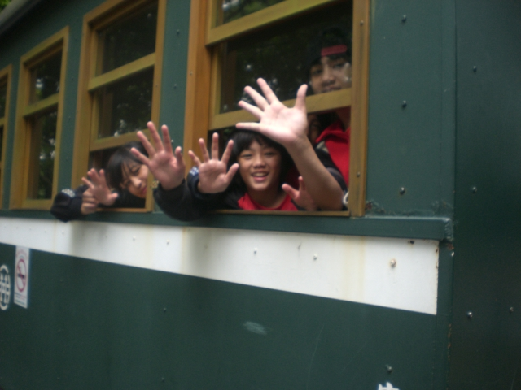
體驗在舊火車站等火車，學生說很像在拍電影，不像真的火車站。 | 地球只有一個，怎樣才能節能減碳做環保呢？從搭乘大眾交通工具開始吧！
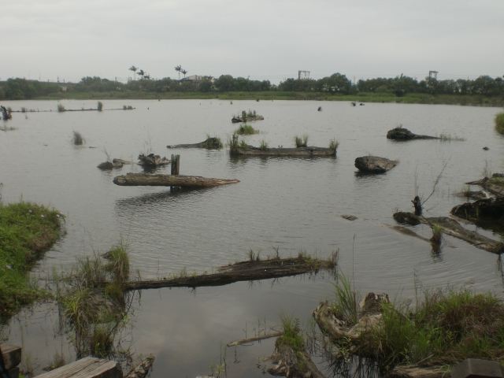 | 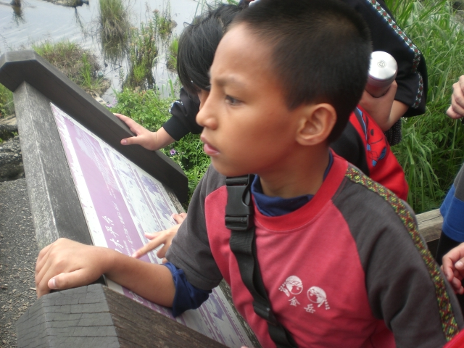
園區內早年貯木池變生態池，可觀察台灣珍稀水生植物，欣賞水鳥。 | 學生仔細觀察蓄水池的生態植物，討論著現在這個蓄水池的功用。

【附件】
金岳國小102年度校外教學通知單
一、本校於102年5月7日（星期二）舉辦鄉土實察綠色博覽會校外教學活動。
二、行程：(*家長若有急事，請撥打第三點導師緊急聯絡電話)
時間（102.5.07） | 活 動 行 程
07：00 | ◎由金岳出發(搭乘遊覽車)
08：30～12：00 | ◎綠色博覽會
12：00～12：30 | —午餐的約會
13：00～14：30 | ◎羅東農會養生觀光工廠豆奶繽紛樂(手炒冰)
14：30～15：00 | ◎羅東林業文化園區
15：20～16：00 | ◎羅東運動公園
三、緊急聯絡電話：(各班導師電話，此略過)
四、5月7日當天請穿學校運動服，5月6日星期一穿便服。
五、請帶健保卡、感冒藥等藥品，以備不時之需；可帶輕薄外套。
此致
貴家長
宜蘭縣南澳鄉金岳國民小學 敬啟102.04.29

